**Especialização em Engenharia de Software**

**PUC Minas Virtual**

Trabalho de Conclusão de Curso

Fitness Club Web

Rodrigo Leon Fernandez de Castro e Souza

Belo Horizonte

Outubro de 2019.

# Trabalho de Conclusão de Curso

**Sumário**

Trabalho de Conclusão de Curso 2

1 Cronograma de trabalho 3

2 Diagrama de casos de uso 4

3 Especificação de requisitos de interface 5

3.1 Interface de usuário Gerenciar Alunos 5

3.1.1 Leiaute sugerido 5

3.1.2 Campos 5

3.1.3 Comandos 6

3.2 Interface de usuário Gerenciar Pagamentos 7

3.2.1 Leiaute sugerido 7

3.2.2 Campos 8

3.2.3 Comandos 9

3.3 Interface de usuário Relatórios Gerenciais 10

3.3.1 Leiaute sugerido 10

3.3.2 Campos 11

3.3.3 Comandos 11

4 Especificação de requisitos de casos de uso 12

4.1 Caso de uso Gerenciar Aluno 12

4.1.1 Precondições 12

4.1.2 Fluxo principal Consultar Alunos 12

4.1.2.1 Fluxo alternativo Inserir Aluno 13

4.1.2.2 Fluxo alternativo Alterar Aluno 13

4.1.2.3 Fluxo alternativo Excluir Aluno 13

4.2 Caso de uso Gerenciar Pagamentos/Férias 14

4.2.1 Precondições 14

4.2.2 Fluxo principal Informações de Pagamento/Férias 14

4.2.2.1 Fluxo alternativo Buscar Aluno para Pagamento/Férias 14

4.2.2.2 Fluxo alternativo Adicionar Pagamento 15

4.2.2.3 Fluxo alternativo Adicionar Férias 15

4.2.2.4 Fluxo alternativo Editar Pagamento 16

4.2.2.5 Fluxo alternativo Editar Férias 16

4.3 Caso de uso Relatórios Gerenciais 17

4.3.1 Precondições 17

4.3.2 Fluxo principal Relatório de Alunos Matriculados 17

4.3.3 Fluxo alternativo Relatório de Alunos Inadimplentes 17

5 Diagrama de classes de domínio 18

6 Modelo Entidade-Relacionamento 19

7 Diagrama de componentes 20

8 Diagrama de implantação 21

9 Plano de Testes 22

10 Estimativa de pontos de função 24

11 Informações da implementação 25

## Cronograma de trabalho

|  |  |  |  |
| --- | --- | --- | --- |
| **Datas** | | **Atividade / Tarefa** | **Produto / Resultado** |
| **De** | **Até** |
| 01 / 08 / 19 | 02 / 08 / 19 | 1. Elicitação de Requisitos. | Lista de Requisitos Funcionais e de Sistema. |
| 03 / 08 / 19 | 03 / 08 / 19 | 1. Identificação dos Casos de Uso. | Lista de Atores e Casos de Uso. |
| 04 / 08 / 19 | 10 / 08 / 19 | 1. Criação de Diagramas de Caso de Uso. | Diagramas de Caso de Uso. |
| 08 / 08 / 19 | 15 / 08 / 19 | 1. Pesquisa, Definição e Teste das tecnologias utilizadas. | Ambiente de Desenvolvimento. |
| 16 / 08 / 19 | 19 / 10 / 19 | 1. Desenvolvimento do Sistema. | Código fonte executável. |
| 01 / 10 / 19 | 10 / 10 / 19 | 1. Criação/Pesquisa para utilização do GitHub. | Repositório Online criado para entrega do código. |
| 20 / 08 / 19 | 25 / 08 / 19 | 1. Assistir aos vídeos. | Entendimento dos artefatos a serem criados. |
| 28 / 08 / 19 | 30 / 08 / 19 | 1. Especificação de Requisitos de Interface. | Preenchimento dos requisitos de interface. |
| 02 / 09 / 19 | 05 / 09 / 19 | 1. Especificação de Casos de Uso | Preenchimento das especificações de Caso de Uso. |
| 06 / 09 / 19 | 08 / 09 / 19 | 1. Criação Diagrama de Classes de Domínio | Diagrama de Classes de Domínio. |
| 09 / 09 / 19 | 11 / 09 / 19 | 1. Criação de Diagrama de Modelo Entidade-Relacionamento | Diagrama de Modelo Entidade-Relacionamento. |
| 12 / 09 / 19 | 14 / 09 / 19 | 1. Criação de Diagrama de Componentes | Diagrama de Componentes. |
| 15 / 09 / 19 | 18 / 09 / 19 | 1. Criação de Diagrama de Implantação | Diagrama de Implantação. |
| 19 / 09 / 19 | 25 / 09 / 19 | 1. Criação do Plano de Testes | Plano de Testes. |
| 26 / 09 / 19 | 30 / 09 / 19 | 1. Criação de Planilha de Estimativa de Pontos de Função. | Estimativa de Pontos de Função. |
| 01 / 10 / 19 | 08 / 10 / 19 | 1. Execução do Plano de Testes e correções de erros. | Erros encontrados e corrigidos. |
| 09 / 10 / 19 | 10 / 10 / 19 | 1. Execução do Plano de Testes e para verificação das correções. | Sistema pronto para entrega. |
| 11 / 10 / 19 | 19 / 10 / 19 | 1. Preenchimento do Template do TCC e revisão de artefatos gerados. | Template preenchido e pequenos acertos em artefatos para ficarem aderentes a quaisquer alterações realizadas. |
| 20 / 10 / 19 | 20 / 10 / 19 | 1. Revisão dos artefatos | Material Revisado. |
| 20 / 10 / 19 | 20 / 10 / 19 | 1. Entrega do TCC | Entrega de todos os artefatos gerados. |

## Diagrama de casos de uso

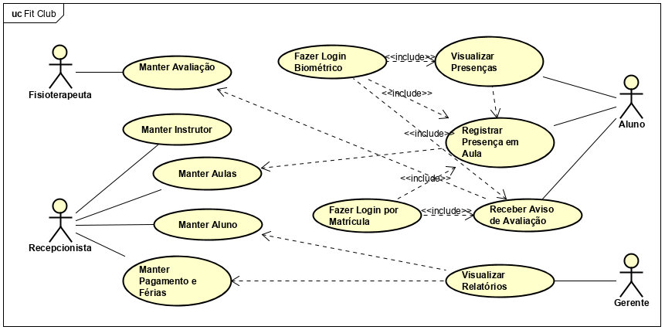

## Especificação de requisitos de interface

### Interface de usuário Gerenciar Alunos

#### Leiaute sugerido

|  |
| --- |
|  |

#### Campos

|  |  |  |  |  |  |  |
| --- | --- | --- | --- | --- | --- | --- |
| **Número** | **Nome** | **Descrição** | **Valores válidos** | **Formato** | **Tipo** | **Restrições** |
|  | Nome | Nome do Aluno | - | - | Texto | Não Editável |
|  | CPF | CPF do aluno | - | DDD.DDD.DDD-DD | Texto | Não Editável |
|  | RG | RG do aluno | - | - | Texto | Não Editável |
|  | Telefone | Telefone do aluno | - | (DD)DDDDX-DDDD | Texto | Não Editável |
|  | Endereço | Endereço residencial do aluno | - | - | Texto | Não Editável |
|  | E-mail | E-mail do aluno | - | - | Texto | Não Editável |

#### Comandos

|  |  |  |  |
| --- | --- | --- | --- |
| **Número** | **Nome** | **Ação** | **Restrições** |
|  | Adicionar | Aciona a interface Tela de Cadastro de Aluno. | Sempre habilitado. |
|  | Editar | Aciona a interface Tela de Edição de Dados de Aluno Cadastrado. | Visível para cada aluno que pode ser editado. |
|  | Excluir | Solicita a exclusão de um aluno. | Visível para cada aluno que pode ser excluído. |
|  | Pagamentos | Aciona a interface Tela de Inclusão/Alteração de Pagamento/Férias. | Visível para cada aluno cadastrado. |
|  | Pesquisar | Filtra os clientes existentes na tabela. | Sempre habilitado. |
|  | Exibir X Registros | Altera a quantidade de registros exibidos por página na tabela. | Sempre habilitado. |
|  | Anterior | Passa à página anterior de registros exibidos. | Habilitado a partir da segunda página de registros de aluno. |
|  | Próximo | Passa à próxima página de registros exibidos. | Habilitado até a penúltima tela de registros, desde que haja mais de uma página. |
|  | Ordenar ↑ | Ordena os registros da tabela de forma decrescente para cada informação exibida na tabela. | Sempre habilitado. |
|  | Ordenar ↓ | Ordena os registros da tabela de forma crescente para cada informação exibida na tabela | Sempre habilitado. |

### Interface de usuário Gerenciar Pagamentos

#### Leiaute sugerido

|  |
| --- |
|  |

#### Campos

|  |  |  |  |  |  |  |
| --- | --- | --- | --- | --- | --- | --- |
| **Número** | **Nome** | **Descrição** | **Valores válidos** | **Formato** | **Tipo** | **Restrições** |
|  | Nome | Nome do aluno (sempre após o label “Informações de pagamento de”) | - | - | Texto | Não Editável. |
|  | Situação | Situação do aluno em relação aos pagamentos | - | ADIMPLENTE / INADIMPLENTE | Texto | Não Editável. |
|  | Plano | Plano de pagamento do aluno | - | Mensal / Anual | Texto | Não Editável. |
|  | Data de Próximo Pagamento | Data prevista para o próximo pagamento do aluno | - | DD/MM/AAAAA | Texto | Não Editável. |
|  | Data | Data em que o aluno pagou ou solicitou férias | - | DD/MM/AAAAA | Texto | Não Editável. |
|  | Tipo | Descrição do registro (pagamento ou férias) | - | Pagamento de Mensalidade / Férias | Texto | Não Editável. |
|  | Valor | Valor do Pagamento | - | DDD.D | Decimal | Não Editável. |
|  | Dias | Quantidade de dias de férias solicitado | - | DD.D | Decimal | Não Editável. |

#### Comandos

|  |  |  |  |
| --- | --- | --- | --- |
| **Número** | **Nome** | **Ação** | **Restrições** |
|  | Adicionar | Aciona a interface Tela de Cadastro de Pagamento do Aluno Exibido. | Sempre habilitado. |
|  | Editar | Aciona a interface Tela de Edição de Pagamento do Aluno Exibido. | Visível para cada pagamento/férias existente para o aluno exibido. |

### Interface de usuário Relatórios Gerenciais

#### Leiaute sugerido

|  |
| --- |
|  |

#### Campos

|  |  |  |  |  |  |  |
| --- | --- | --- | --- | --- | --- | --- |
| **Número** | **Nome** | **Descrição** | **Valores válidos** | **Formato** | **Tipo** | **Restrições** |
|  | Nome | Nome do Aluno | - | - | Texto | Não Editável |
|  | CPF | CPF do aluno | - | DDD.DDD.DDD-DD | Texto | Não Editável |
|  | RG | RG do aluno | - | - | Texto | Não Editável |
|  | Data de Próximo Pagamento | Data prevista para próximo pagamento de mensalidade | - | DD/MM/AAAAA | Texto | Não Editável |

#### Comandos

|  |  |  |  |
| --- | --- | --- | --- |
| **Número** | **Nome** | **Ação** | **Restrições** |
|  | Pesquisar | Filtra os clientes existentes na tabela. | Sempre habilitado. |
|  | Exibir X Registros | Altera a quantidade de registros exibidos por página na tabela. | Sempre habilitado. |
|  | Anterior | Passa à página anterior de registros exibidos. | Habilitado a partir da segunda página de registros de aluno. |
|  | Próximo | Passa à próxima página de registros exibidos. | Habilitado até a penúltima tela de registros, desde que haja mais de uma página. |
|  | Ordenar ↑ | Ordena os registros da tabela de forma decrescente para cada informação exibida na tabela. | Sempre habilitado. |
|  | Ordenar ↓ | Ordena os registros da tabela de forma crescente para cada informação exibida na tabela | Sempre habilitado. |

## Especificação de requisitos de casos de uso

### Caso de uso Gerenciar Aluno

#### Precondições

|  |
| --- |
| 1. O usuário está autenticado como Recepcionista. |

#### Fluxo principal Consultar Alunos

|  |
| --- |
| 1. O caso de uso inicia quando o usuário solicita a consulta de alunos. 2. O sistema recupera todos os clientes cadastrados. 3. O sistema povoa a tabela de alunos com todos os alunos e exibe os 10 primeiros. |

#### Fluxo alternativo Inserir Aluno

|  |  |
| --- | --- |
| Precondições | 1. No passo 3 do fluxo principal, o usuário solicita a inserção de um novo aluno. |
| Passos | 1. O usuário informa os dados do novo aluno. 2. O usuário confirma os dados informados. 3. O sistema se certifica que não existe aluno cadastrado com o mesmo CPF informado. 4. O sistema persiste os dados do novo aluno. 5. O sistema emite uma mensagem de sucesso. |

#### Fluxo alternativo Alterar Aluno

|  |  |
| --- | --- |
| Precondições | 1. No passo 3 do fluxo principal, o usuário solicita a edição dos dados de um aluno cadastrado. |
| Passos | 1. O sistema carrega a tela de edição com os dados do aluno preenchidos. 2. O usuário altera os dados do aluno. 3. O usuário confirma a alteração dos dados. 4. O sistema se certifica que o CPF é o mesmo, ou se editado, não é idêntico ao de outro aluno cadastrado. 5. O sistema persiste os dados do aluno. 6. O sistema retorna ao passo 3 do fluxo principal. |

#### Fluxo alternativo Excluir Aluno

|  |  |
| --- | --- |
| Precondições | 1. No passo 3 do fluxo principal, o usuário solicita a exclusão dos dados de um aluno cadastrado. |
| Passos | 1. O sistema exclui todos os dados de presença do aluno. 2. O sistema exclui todos os dados de pagamento do aluno. 3. O sistema exclui todos os dados do aluno. 4. O sistema retorna ao passo 3 do fluxo principal. |

### Caso de uso Gerenciar Pagamentos/Férias

#### Precondições

|  |
| --- |
| 1. O usuário está autenticado como Recepcionista. 2. O aluno está cadastrado. 3. O usuário solicita a opção Pagamentos do Passo 3 do Caso de Uso Gerenciar Usuário |

#### Fluxo principal Informações de Pagamento/Férias

|  |
| --- |
| 1. No passo 3 do fluxo principal, o usuário solicita a exibição dos dados de pagamento do aluno. 2. O sistema exibe a situação de pagamento do aluno (ADIMPLENTE/INADIMPLENTE) de acordo com a data de próximo pagamento. 3. O sistema exibe o plano atual do aluno (MENSAL/ANUAL). 4. O sistema povoa a tabela de registros de pagamento/férias (caso existam registros) do aluno em questão e disponibiliza a opção de alterar os mesmos. 5. O sistema disponibiliza a opção de incluir novos pagamentos/férias. 6. O sistema disponibiliza a opção de alterar os pagamentos/férias existentes. |

##### *Fluxo alternativo Buscar Aluno para Pagamento/Férias*

|  |  |
| --- | --- |
| Precondições | 1. No passo 2 das pré-condições, o usuário seleciona o MENU pagamento/férias |
| Passos | 1. O sistema exibe o campo PESQUISAR que aceita o nome do aluno e o botão BUSCAR. 2. O usuário digita o nome ou sobrenome do aluno cadastrado e o sistema exibe a tabela do caso de uso Consultar Alunos com o resultado possível. 3. A tabela é povoada e segue o passo 1 do fluxo principal. |

##### *Fluxo alternativo Adicionar Pagamento*

|  |  |
| --- | --- |
| Precondições | 1. No passo 5 do fluxo principal, o usuário seleciona a opção de incluir novo pagamento/férias. |
| Passos | 1. O sistema exibe o formulário de cadastro de Pagamento e Férias. 2. O usuário seleciona opção pagamento. 3. O usuário informa o valor do pagamento. 4. O usuário confirma a inclusão do pagamento. 5. O sistema persiste o pagamento informado. 6. O sistema recupera a data de próximo pagamento do aluno e adiciona um mês à mesma e persiste. 7. O sistema retorna ao passo 4 do fluxo principal. |

##### *Fluxo alternativo Adicionar Férias*

|  |  |
| --- | --- |
| Precondições | 1. No passo 5 do fluxo principal, o usuário seleciona a opção de incluir novo pagamento/férias. |
| Passos | 1. O sistema exibe o formulário de cadastro de Pagamento e Férias. 2. O usuário seleciona opção férias. 3. O usuário informa a quantidade de dias. 4. O usuário confirma a inclusão das férias. 5. O sistema verifica a quantidade de períodos de férias permitidos. Se a quantidade for maior que a permitida, o sistema emite uma mensagem informando. 6. O sistema verifica a quantidade de dias de férias permitidos. Se a quantidade for maior que a permitida, o sistema emite uma mensagem informando. 7. Se a quantidade de períodos e dias estiver dentro do permitido, o sistema recupera a data de próximo pagamento do aluno e adiciona a quantidade de dias informada à mesma e persiste. 8. O sistema retorna ao passo 4 do fluxo principal. |

##### *Fluxo alternativo Editar Pagamento*

|  |  |
| --- | --- |
| Precondições | 1. No passo 5 do fluxo principal, o usuário seleciona a opção de editar um Pagamento existente. |
| Passos | 1. O sistema exibe o formulário de editar Pagamento e Férias. 2. O sistema exibe o tipo de registro como “Somente Leitura”. 3. O usuário informa o novo valor do pagamento 4. O usuário confirma a alteração do pagamento. 5. O sistema persiste o pagamento informado. 6. O sistema retorna ao passo 4 do fluxo principal. |

##### *Fluxo alternativo Editar Férias*

|  |  |
| --- | --- |
| Precondições | 1. No passo 5 do fluxo principal, o usuário seleciona a opção de editar um Período de Férias existente. |
| Passos | 1. O sistema exibe o formulário de editar Pagamento e Férias. 2. O sistema exibe o tipo de registro como “Somente Leitura”. 3. O usuário informa a nova quantidade de dias de férias. 4. O usuário confirma a alteração das férias. 5. O sistema verifica se a nova quantidade é permitida, se a quantidade for maior o sistema emite uma mensagem de aviso e solicita a inclusão de uma nova quantidade. 6. Se a quantidade de dias de férias for válida o sistema persiste a alteração. 7. O sistema retorna ao passo 4 do fluxo principal. |

### Caso de uso Relatórios Gerenciais

#### Precondições

|  |
| --- |
| 1. O usuário está autenticado como Gerente. 2. Os alunos estão cadastrados no sistema. |

#### Fluxo principal Relatório de Alunos Matriculados

|  |
| --- |
| 1. O usuário solicita a exibição dos alunos cadastrados no sistema. 2. O sistema exibe todos os usuários cadastrados. 3. O sistema fornece ao usuário opções de exibição e classificação. 4. O sistema permite ao usuário exibir 10, 25, 50 ou 100 registros por página. 5. O sistema permite ao usuário ordenar (em ordem crescente ou decrescente) por nome, CPF, RG ou Data de Próximo Pagamento. 6. O sistema permite paginar, caso existam mais dados que os exibidos em tela. 7. O sistema permite pesquisar por palavra chave. |

#### Fluxo alternativo Relatório de Alunos Inadimplentes

|  |
| --- |
| 1. O usuário solicita a exibição dos alunos cadastrados no sistema que estão inadimplentes. 2. O sistema exibe todos os usuários que possuem data de pagamento igual ou inferior ao dia da solicitação do relatório. 3. O retorna ao passo 3 do fluxo principal. |

## Diagrama de classes de domínio

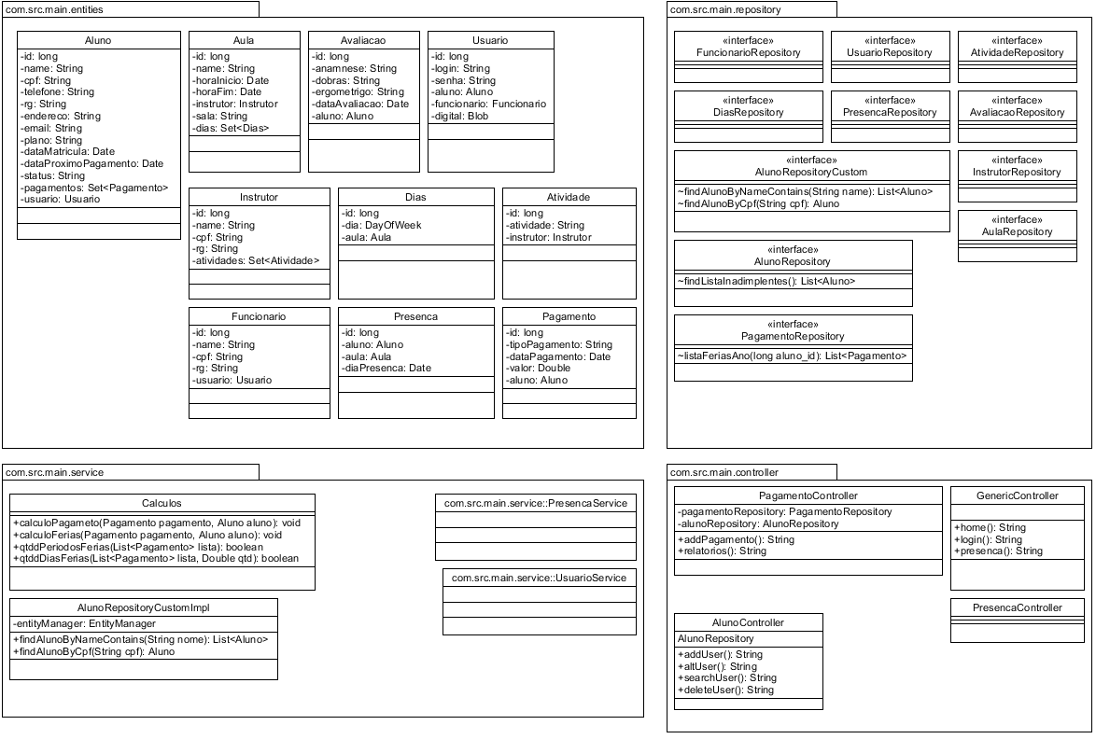

## Modelo Entidade-Relacionamento

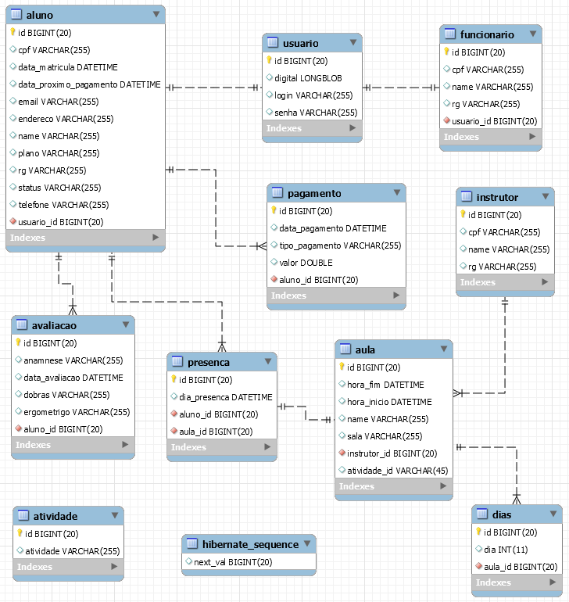

## Diagrama de componentes

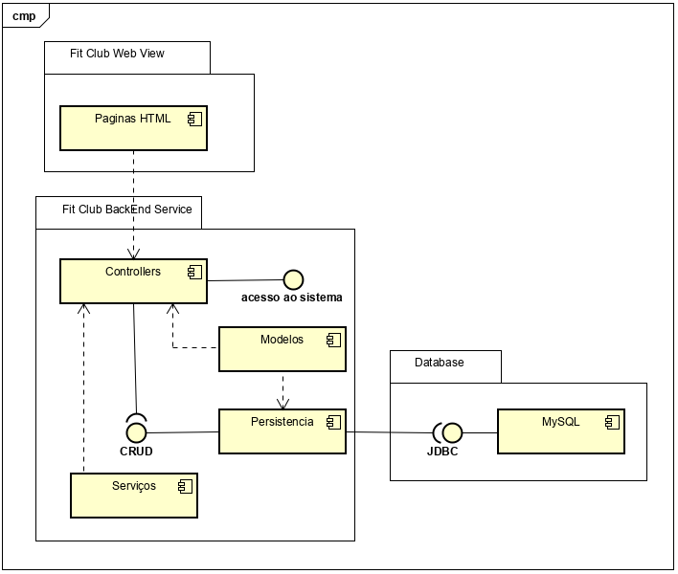

## Diagrama de implantação

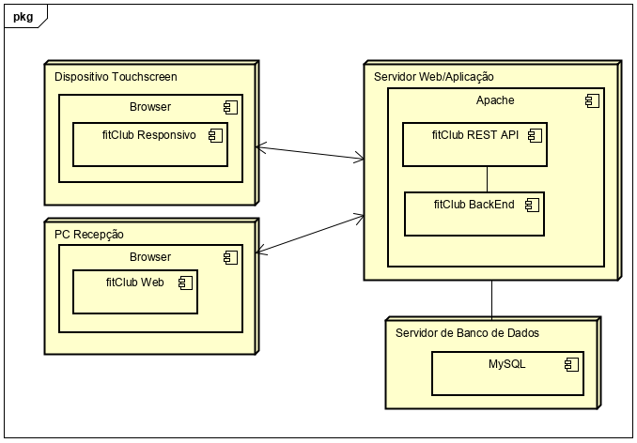

## Plano de Testes

|  |  |  |  |  |
| --- | --- | --- | --- | --- |
| Id Caso de Teste | Caso de uso | Objetivo do Caso de Teste | Entradas | Resultados esperados |
| 1 | Gerenciar Aluno | Cadastrar novo aluno. | Nome, CPF, Telefone, RG, Endereço, Email, Plano. | “Nome” cadastrado com sucesso. |
| 2 | Gerenciar Aluno | Cadastrar CPF existente. | Nome, CPF, Telefone, RG, Endereço, Email, Plano. | “CPF” existente na base de dados. |
| 3 | Gerenciar Aluno | Cadastrar aluno sem nome. | CPF, Telefone, RG, Endereço, Email, Plano. | Campo Nome é obrigatório. |
| 4 | Gerenciar Aluno | Cadastrar aluno sem CPF. | Nome, Telefone, RG, Endereço, Email, Plano. | Campo CPF é obrigatório. |
| 5 | Gerenciar Aluno | Cadastrar aluno sem RG. | Nome, CPF, Telefone, Endereço, Email, Plano. | Campo RG é obrigatório. |
| 6 | Gerenciar Aluno | Cadastrar aluno sem E-MAIL. | Nome, CPF, Telefone, Endereço, RG, Plano. | Campo E-MAIL é obrigatório. |
| 7 | Gerenciar Aluno | Cadastrar aluno sem Plano. | Nome, CPF, Telefone, Endereço, E-mail. | Campo Plano é obrigatório. |
| 8 | Gerenciar Aluno | Alterar aluno inserindo CPF existente. | CPF existente. | O “CPF” já existe na base de alunos. |
| 9 | Gerenciar Pagamento | Cadastrar Pagamento Plano Mensal/Anual. | Valor pagamento Positivo. | Pagamento Cadastrado com Sucesso, Data de Próximo Pagamento do Aluno deslocadas em 1 mês. |
| 10 | Gerenciar Pagamento | Cadastrar Pagamento Plano Mensal/Anual. | Valor pagamento igual a Zero ou Negativo. | Valor da Mensalidade Inválida. |
| 11 | Gerenciar Pagamento | Cadastrar Férias para Plano Mensal. | Dias de Férias. | Aluno de Plano Mensal Não Pode Cadastrar Período de Férias. |
| 12 | Gerenciar Pagamento | Cadastrar Dias de Férias para Plano Anual sem extrapolar o limite de 30. | Dias de Férias. | Dias de Férias Cadastrados com Sucesso, Data de Próximo Pagamento do Aluno deslocadas em X dias. |
| 13 | Gerenciar Pagamento | Cadastrar Dias de Férias para Plano Anual extrapolando o limite de 30 dias. | Dias de Férias. | Quantidade de dias de férias maior que o limite anual permitido. |
| 14 | Relatórios Gerenciais | Gerar Relatório de Alunos cadastrados sem alunos existentes. | - | Relatório vazio. |
| 15 | Relatórios Gerenciais | Gerar Relatório de Alunos cadastrados. | - | Relatório de Alunos Cadastrados. |
| 16 | Relatórios Gerenciais | Gerar Relatório de Alunos inadimplentes sem alunos existentes. | - | Relatório vazio. |
| 17 | Relatórios Gerenciais | Gerar Relatório de Alunos inadimplentes sem alunos inadimplentes. | - | Relatório vazio. |
| 18 | Relatórios Gerenciais | Gerar Relatório de Alunos inadimplentes, | - | Relatório de Alunos Inadimplentes. |
| 19 | Relatórios Gerenciais | Gerar Relatório de Alunos inadimplentes. | Cadastrar pagamento de aluno inadimplente e gerar o relatório novamente | Relatório de Inadimplentes não constando aluno que efetuou pagamento. |

## Estimativa de pontos de função

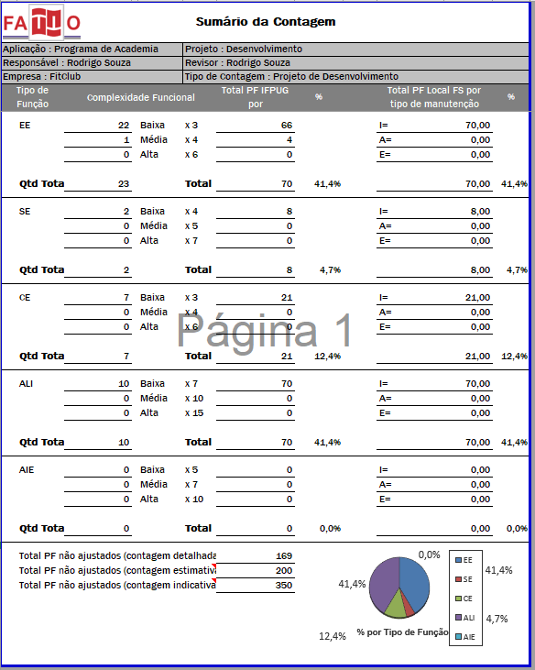



## Informações da implementação

<https://github.com/rodleon85/fitClub1/tree/master>

<https://drive.google.com/drive/folders/1AJPQET9jFO8D8_8Bxt9xD6HrZfqYswUB?usp=sharing>